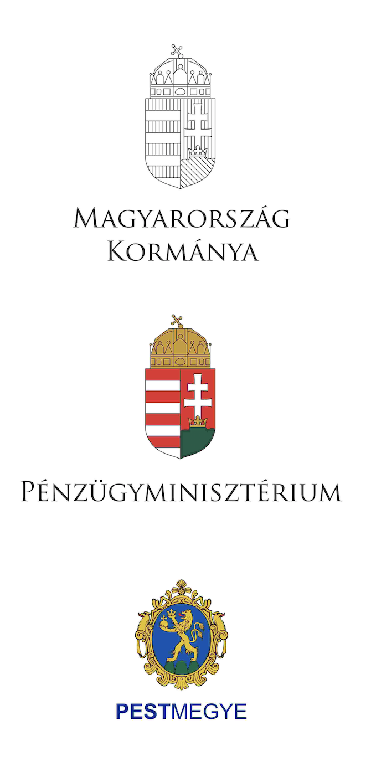

**Indián-Sped Kft. eszközbeszerzésének támogatása és telephelyfeltételeinek javítása**

Nyertes pályázatot tudhat magáénak az Indián-Sped Kft. (2253 Tápióság, Szecsői út 34).

Pest megye Területfejlesztési Koncepciója 2014-2030 és Pest megye Területfejlesztési Programja 2014-2020 megvalósításához nyújtandó célzott pénzügyi támogatásból a Pénzügyminisztérium, mint Támogató által ingatlanberuházás és eszközbeszerzés valósul meg, irodaépület épül, munkagépek és informatikai eszközök kerülnek beszerzésre.

A pályázat azonosítója: PM_KOMPLEX_KKV_2020_B2/31

A támogatás mértéke: 65,67 millió Ft

A megvalósítás helye: 2253 Tápióság, Szecsői út 34.

A beruházás kezdete: 2022. március hónap

Az Indián-Sped Kft. 41 fő munkavállaló alkalmazásával a település egyik legnagyobb foglalkoztatója. A fejlesztés a „Raktározás, tárolás” tevékenységével összefüggésben valósul meg. Célja a vállalkozás működési hatékonyságnak javítása, színvonalának, volumenének emelése, a foglalkoztatottság és a piaci potenciál növelése. A beruházás megvalósításával az Indián-Sped Kft. hozzájárul Pest megye fejlődéséhez.

